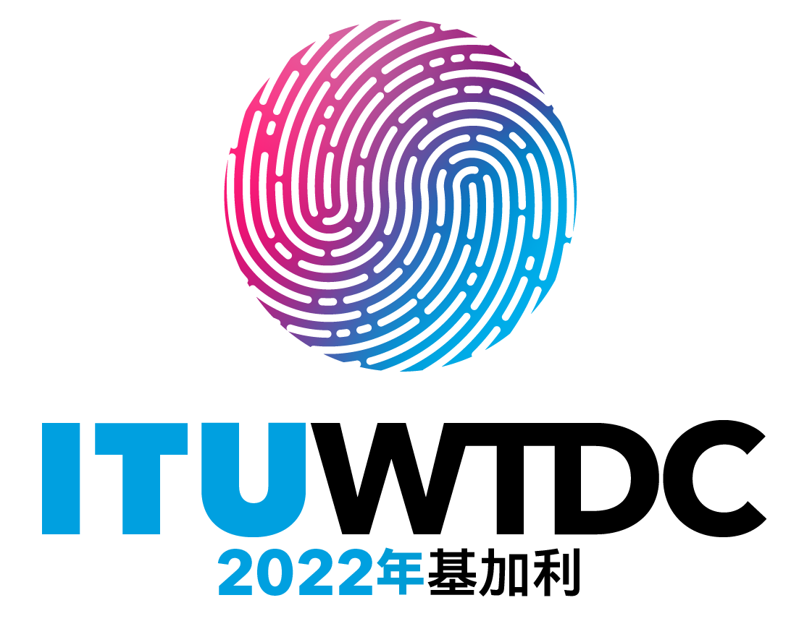 | 世界电信发展大会（WTDC-21）  2022年6月6-16日，卢旺达基加利 |  | 
全体会议 |  | 文件 WTDC-21/5(Ann.4)-C
 |  | 2022年3月21日
 |  | 原文：英文
电信发展顾问组（TDAG）世界电信发展大会（WTDC）决议、宣言和
主题重点工作组（TDAG-WG-RDTP）主席
修订WTDC第2号决议中的研究议题
重点领域： – 主题重点、行动计划、区域性举措和研究组课题
概要：
本文件包含关于下一研究期研究课题的提案，该提案基于TDAG-WG-RDTP开展并提交TDAG-21/2会议的主题重点工作。
预期结果：
请成员基于本附件起草关于修订第2号决议的提案。
参考文件：
第2号决议（2017年，布宜诺斯艾利斯，修订版）
在TDAG-WG-RDTP工作的基础上，ITU-D研究组提出了以下议题作为下一个研究期的研究议题。每个议题均可以视为一个研究课题，每个研究组分配了五个议题/课题。
该提案的目标是使该决议与在同一研究组的职权范围内制定并提交给TDAG-21/2的主题重点工作草案保持一致。
1) 在城市、农村和偏远地区部署宽带网络和业务
2) 广播网络和服务
3) 有具体需求的群体对电信/信息通信技术（ICT）网络和服务的无障碍获取
4) 消费者保护，包括一致性、互操作性、设备真实性、保障用户隐私和数据以及服务成本
5) 缓解疫情和其他灾害的应急通信
6) 新兴技术、应用、平台和用例（例如，物联网、机器学习、OTT等）
7) 电子卫生
8) 网络安全
9) 保护环境（电子废弃物、其他行业中基于ICT的应用和业务，如农业）
10) 人体暴露于电磁场，重点是2.5GHz以上的频段（5G/6G网络和业务）

______________

